比特币年底前到10万美元？专家和聪明钱怎么看

来源：The Block

编译：比推BitpushNews Mary Liu

自唐纳德·特朗普于 11 月 5 日赢得 2024 年美国总统大选以来，比特币的价格在过去一周创下了历史新高。根据行情数据，在选举之夜，比特币价格突破了之前的历史高点 73,730 美元，截至发稿时，BTC 交易价格在 88,000 美元-89,000 美元之间波动，当日一度触及 90,036.17 美元高点。

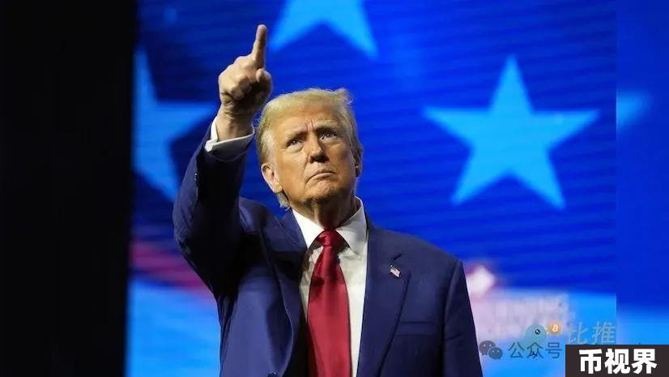

特朗普当选的利好、主权国家可能跟随美国建立比特币战略储备的预期以及利率的宽松，大选后的比特币飙升能持续多久？

“不要和趋势作对，”Bernstein分析师在一份报告中告诉客户，“欢迎来到加密货币牛市——买进你能买的一切。”

Bernstein和渣打银行预计比特币价格目标将在明年年底达到 20 万美元，但首先，BTC多久才能突破 10 万美元？

Polymarket 用户对是否会在 2024 年底前实现这一目标进行了押注，截至今天的总交易量已超过 300 万美元，押注概率为 59%。

Douro Labs首席执行官 Michael Cahill 告诉 The Block：“比特币达到 10 万美元不是是/否的问题，而是时间问题。在我看来，这可能最早在 2025 年第一季度。由于当前的宏观环境对数字资产有利，我们看到了前所未有的势头。”

### 恐惧，还是不恐惧？

根据 Cahill 的说法，选举后的反弹不单纯是 FOMO，但他表示，目前的价格不仅仅是像 2017 年那样由散户驱动的投机。



他说：“市场终于承认比特币是一种合法资产，是一种对冲通胀压力的工具，今天，我们看到投资者对比特币的看法发生了结构性转变，六位数的价格基础已经开始奠定，这次反弹有可能巩固比特币作为全球金融体系基石的地位。”

Bitwise 首席投资官Matt Hougan表示，自突破 74,000 美元以来，BTC 在达到 10 万美元之前一直在等待下一个触发点，他表示比特币可能在年底前“轻松”达到这一水平。

Hougan表示：“大家都在关注新的比特币购买者。这是非常真实的，但这次反弹的另一个原因是人们已经停止抛售。长期持有者不再愿意以目前的价格出售比特币，而空头似乎也不想挡住这辆高速行驶的列车。”

Tides.Network首席执行官 Chandra Duggirala表示，感恩节前比特币价格很容易达到 100,000 美元，但短期内存在风险。

Duggirala 在一封电子邮件中表示：“我们没有看到财富管理者表现出强烈的 FOMO 情绪，而散户投资者才刚刚开始关注。因此，这一趋势仍处于萌芽阶段。我们相信，一旦突破 10 万美元，真正的 FOMO 就会到来。”

Split Capital创始人兼首席投资官 Zaheer Ebtikar 也表达了同样的观点。

Ebtikar 告诉 The Block：“从历史上看，人们也被强迫接受这种说法或想法，即比特币的走势确实发生在突破历史高点时，所以我认为这是一种自我实现，但我认为更重要的是……许多更聪明的资金和许多加密货币原生者正在抢占未来可能进入该领域的资本。”

他指出，如果人们把资金交给专业的资产配置者，这不会立即发生。因此，大部分 FOMO 最早要到 12 月 1 日才会真正实现，而 2025 年 1 月 1 日看起来更为现实。

Ebtikar 说：“我认为我们正处于一个非常奇怪的窗口期，许多能够快速调动资金的敏锐资金正在进入市场，这发生在更多系统性买盘进入市场之前”。

### 聪明钱怎么看？

Two Prime首席执行官 Alexander Blume表示，到今年年底，比特币的价格“毫无疑问”可能会达到 100,000 美元。

“BTC 的隐含波动率为 55，”Blume 说，“虽然有点高，但我预计在达到市场峰值之前它会达到更高的水平。这一点以及最近才重新出现的借贷市场都告诉我，市场仍有一些上涨空间。”

根据 CF Benchmarks 的数据，交易员似乎正在抢购 10 万美元行权价的比特币看涨期权。30 天期恒定到期 25 delta 倾斜度现已突破 5 vol 门槛（注：5 vol是一个经验性的数值，当偏斜值超过这个门槛时，通常被认为市场对上涨的预期非常强烈），该公司表示，这接近今年迄今的高点，意味着对上行敞口的需求大幅增加。

此外，CF Benchmarks 产品负责人 Thomas Erdösi 在一份声明中表示，对于远期超高行权价的看涨期权，例如当前行权价超过 10 万美元的 5D 期权，其隐含波动率明显更高，这表明交易员正在为进一步突破 6 位数关口做准备。

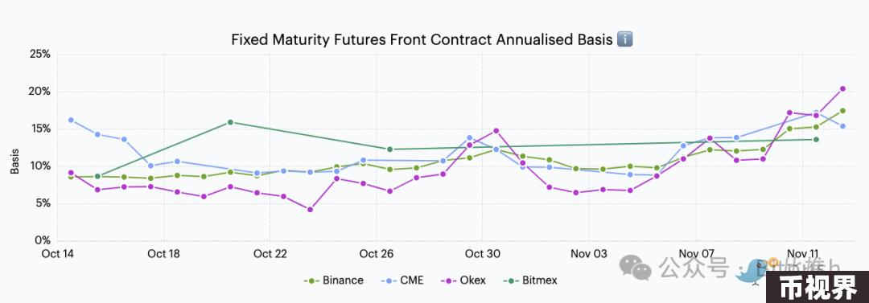

Wintermute 数据显示，12 月 27 日的未平仓合约显示，执行价为 100,000 美元的看涨期权需求增加，名义金额将达到 8500 亿美元。

到明年第一季度末，3 月 28 日的合约显示，执行价在 100,000 美元至 120,000 美元之间的需求增加。ETH/BTC 现货汇率在过去一周上涨了 11%，是今年第三大涨幅。

Wintermute OTC交易员Jake Ostrovskis表示：“正如2024年一直指出的那样，这种价差在每次机会都被淡化。普遍的看法是‘这次不同了’，这是一个危险的立场，市场自周五高点以来已经有所软化。”

渣打银行分析师 Geoffrey Kendrick 表示，在 11 月 29 日之前，90,000 美元的水平“很容易实现”，而 12 月 27 日有望达到 100,000 美元，年底前有望达到 125,000 美元。他强调 12 月 10 日是一个值得关注的重要日期，因为微软董事会将投票决定是否投资 BTC。

Kendrick 在 11 月 10 日给客户的电子邮件中写道：“……2016 年大选之后，特朗普的很多交易在 1 月 20 日就职典礼前后达到顶峰，所以，如果 BTC 不能在 12 月 31 日之前达到 12.5 万，我认为它会在 1 月 20 日之前达到。”

Nascent投资组合策略师 Matt Klein 在接受The Block采访时表示：“最迟在（特朗普）就职典礼前达到 10 万美元。唯一的问题是 Lummis 法案是否值得认真考虑，如果 Lummis 法案成为法律，涨幅就没有上限”。

今年早些时候，参议员Cynthia Lummis（R-Wyo）提出了一项法案，要求美国财政部在五年内购买100万枚比特币，以应对美元贬值的影响。她还在4月份提出了一项稳定币法案。

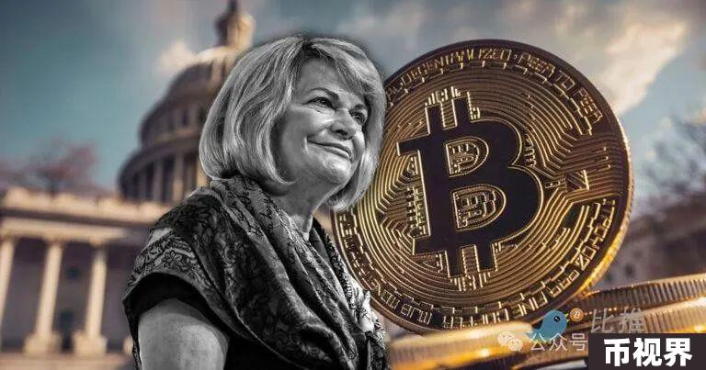

随着像参议员Sherrod Brown这样的反加密人士在选举中落败，美国国会将迎来史上最亲加密的阵容。再加上特朗普的经济政策可能令美元贬值，Arthur Hayes认为比特币将“飞得更高”。

Hayes说：“随着比特币自由流通供应的减少，历史上最多的那些法定货币将追逐一个安全避风港，不仅是美国人，全球范围内的投资者，包括中国、日本和西欧的人，都会将资金投入比特币…这就是比特币走向100万美元的原因，因为价格是由边际定价的。买入并持有。”